1. 配置启用http代理
   1. 启用LoadModule proxy_module modules/mod_proxy.so
   2. 启用LoadModule proxy_connect_module modules/mod_proxy_connect.so
   3. 启用LoadModule proxy_http_module modules/mod_proxy_http.so
   4. 启用Include conf/extra/httpd-vhosts.conf
   5. 修改httpd-vhost.conf，代理本地8080端口tomcat服务

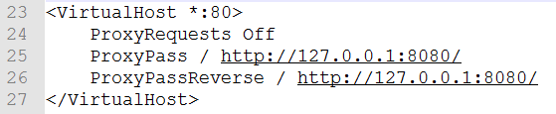

* 1. 修改httpd-vhost.conf，代理本地8080端口tomcat服务

1. 配置windows下mpm模块
   1. 启用Include conf/extra/httpd-mpm.conf
   2. 配置mpm，增大默认连接数

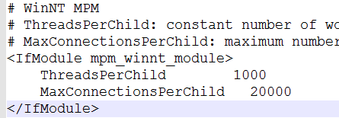

1. 配置apache cache模块
   1. 启用LoadModule cache_module modules/mod_cache.so
   2. 启用LoadModule cache_disk_module modules/mod_cache_disk.so
   3. 配置cache_module，

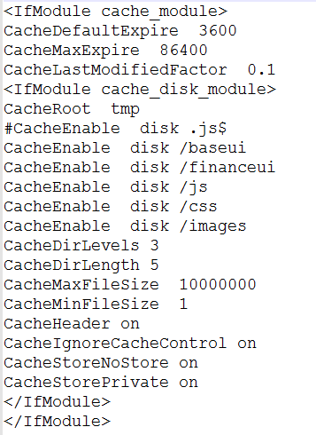

Apache缓存效果验证，通过在http头部加入命中信息

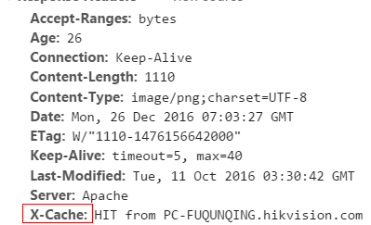

以产品管理为例：

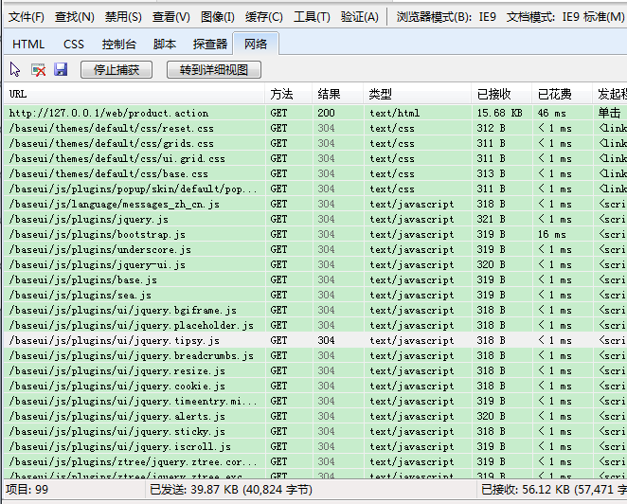

这个页面需要加载99个项目，接收56.12K数据

抓包查看透过缓存到达服务器的请求，只有8个请求

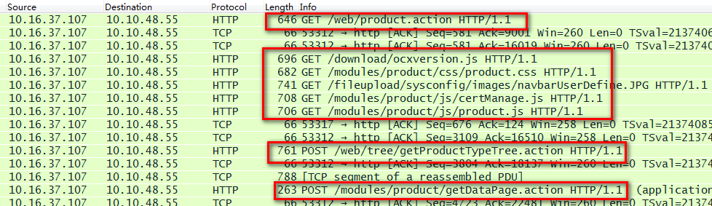

按照理财项目目前的情况，缓存命中率在90%左右